بسم الله الرحمن الرحیم

ارزیابی مبتنی بر شبیه سازی عملکرد TCP چندمسیری در پشتیبانی از انتقال زیرجریان های ترافیکی

محمد مهدی سوری

حمیدرضا آذرباد

**مقدمه**

در این پروژه قصد داریم که با شبیه سازی TCP چند مسیره (MPTCP) درون محیط شبیه ساز Mininet، و با استفاده از پوسته Minitopo عملکرد این پروتکل را در حالت های مختلفی که برای کنترل ازدحام (Congestion Control)، زمانبند (Scheduler) و مدیریت مسیر (Path Manager) تحت یک توپولوژی و سناریو خاص بررسی کرده و نتایج را گزارش کنیم.

ابتدا توپولوژی و سناریو را شرح می دهیم سپس الگوریتم ها را معرفی کرده و نتایج را گزارش می کنیم.

**توپولوژی**

ابتدا سه هاست را ایجاد می کنیم به عنوان Client که دو تا از آن ها به صورت TCP معمولی عمل می کنند و سومی به صورت MPTCP عمل می کند. کلاینتی که از MPTCP استفاده می کند به دو سوئیچ متصل است و کلاینت های دیگر هر کدام به یک سوئیچ متصل می شوند. این دو سوئیچ به سوئیچ سوم که مخصوص هاست های سرور ها است متصل می شوند و این دو لینک، لینک های bottleneck مان هستند. سه سرور هم ایجاد می کنیم که یکی از آن ها مخصوص MPTCP و دو تای دیگر برای اتصالات TCP معمولی هستند. شکل زیر چگونگی اتصلات این توپولوژی را نمایش می دهد.

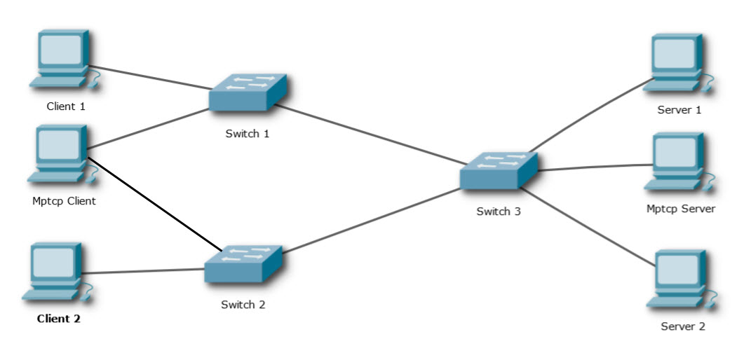

سرعت و تاخیر لینک های bottleneck به ترتیب 20Mbps و 20ms است. سرعت و تاخیر مابقی لینک ها به ترتیب 100Mbps و 0.1ms است.

**سناریو**

ابتدا از Mptcp client به Mptcp server به مدت 50 ثانیه داده ارسال می کنیم. در همین حین پس از 10 ثانیه از client 1 به server 1 نیز داده را به مدت 20 ثانیه به صورت TCP معمولی ارسال می کنیم. در زمان 20 ثانیه پس از شروع از client 2 نیز به server 2 داده را به مدت 20 ثانیه به صورت TCP معمولی ارسال می کنیم. سپس پهنای باند و میزان ترافیک انتقال یافته را یافته و نتایج را گزارش می کنیم.

**الگوریتم**

* **کنترل ازدحام (Congestion Control)**

به دلیل آنکه فرستادن صرفا افزایشی تعداد بسته ها موجب ازدحام شبکه و از دست رفتن بسته ها می شود لذا الگوریتم هایی پیاده سازی شده است که با توجه به وضعیت شبکه تعداد بسته های ارسالی را کم و زیاد می کند به این الگوریتم ها الگوریتم های کنترل ازدحام می گوییم.

تفاوت الگوریتم های کنترل ازدحام به دو بخش بستگی دارد یک اینکه با چه فرمولی افزایش پنجره ازدحام انجام می شود و دو اینکه زمانی که بسته ای از دست می رود که به صورت ضمنی نشاندهنده ازدحام در شبکه است پنجره ازدحام به چه صورتی کاهش می یابد. در شکل زیر این فرمول ها برای الگوریتم های LIA, OLIA, BALIA, wVegas, آمده است.

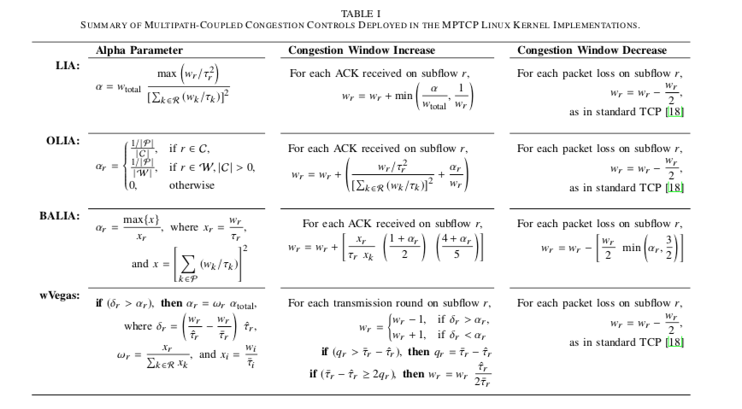

* **زمانبند (Scheduler)**

در حالت MPTCP هنگامی که می خواهیم بسته ای را ارسال کنیم باید انتخاب کنیم که از کدام زیرجریان ترافیکی آن را می خواهیم ارسال کنیم در نتیجه باید یه زمانبند داشته باشیم که طبق الگوریتم خاصی آن بسته را به زیر جریان مربوطه ارسال کند.

1. **الگوریتم LR (Lowest RTT first)**

در MPTCP الگوریتم پیشفرض است و به این صورت است که سهم بیشتر تعداد بسته های ارسالی جدید را به زیرجریانی که RTT یک بسته در آن کمتر از RTT بسته ای در زیرجریان دیگر باشد می دهد.

1. **الگوریتم Round Robin**

این الگوریتم به این صورت کار می کند که سهم تعداد بسته های جدید در هر زیرجریان برابر است.

* **مدیریت مسیر (Path Manager)**

مدیریت مسیر نیز در MPTCP فقط معنا پیدا می کند به این معنی که چه زمانی باید زیرجریان ترافیکی جدیدی اضافه کرد یا آن را حذف کرد. این کار و نحوه پیاده سازی آن توسط الگوریتم های مدیریت مسیر انجام می شود.

1. **الگوریتم Fullmesh**

در این الگوریتم به ازای هر زوج آدرس IP کلاینت و سرور یک زیر جریان ترافیکی ایجاد می شود.

1. **الگوریتم ndiffports**

در این الگوریتم به ازای یک زوج آدرس IP کلاینت و سرور بیش از یک زیر جریان ترافیکی (به صورت پیشفرض دو) ایجاد می شود. روش این کار این است که شماره پورت source را متفاوت قرار می دهد.

**آزمایش**

حالت 1 : کنترل ازدحام : LIA، مدیریت مسیر : Fullmesh، زمانبند : LR

اعداد تصویر زیر میانگین 50 بار تکرار آزمایش را نشان می دهند

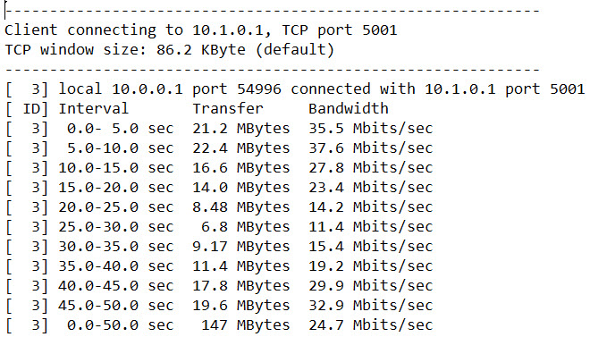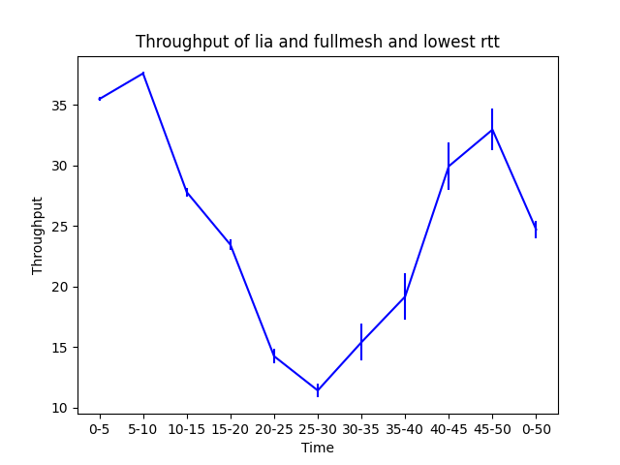

حالت 2 : کنترل ازدحام : LIA، مدیریت مسیر : Fullmesh، زمانبند : RR

اعداد تصویر زیر میانگین 50 بار تکرار آزمایش را نشان می دهند

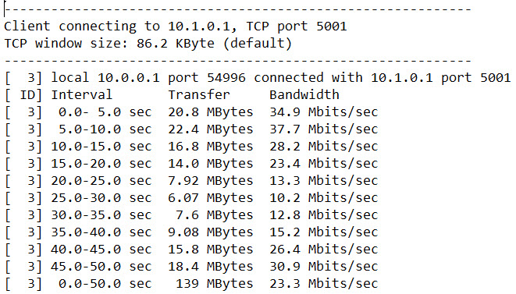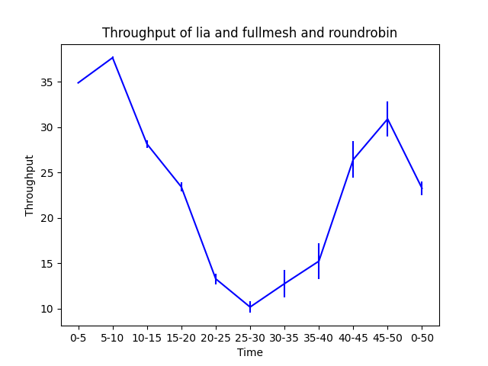

حالت 3 : کنترل ازدحام : LIA، مدیریت مسیر : ndiffports، زمانبند : LR

اعداد تصویر زیر میانگین 50 بار تکرار آزمایش را نشان می دهند

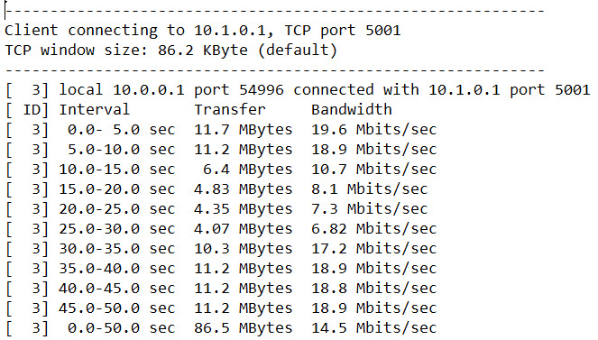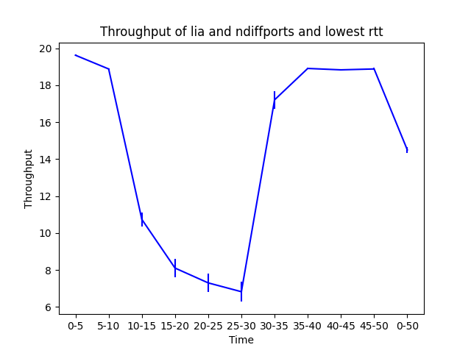

حالت 4 : کنترل ازدحام : LIA، مدیریت مسیر : ndiffports، زمانبند : RR

اعداد تصویر زیر میانگین 50 بار تکرار آزمایش را نشان می دهند

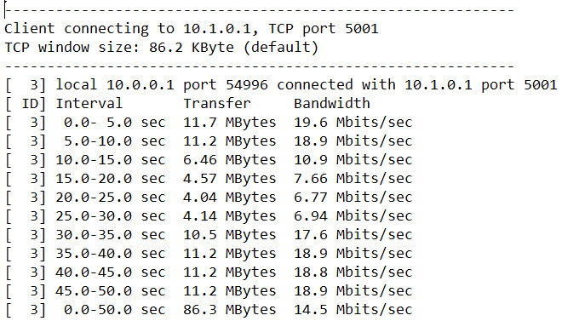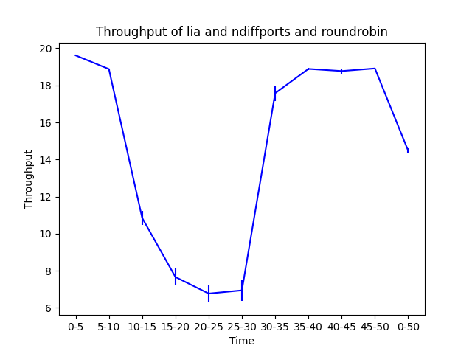

حالت 5 : کنترل ازدحام : OLIA، مدیریت مسیر : Fullmesh، زمانبند : LR

اعداد تصویر زیر میانگین 50 بار تکرار آزمایش را نشان می دهند

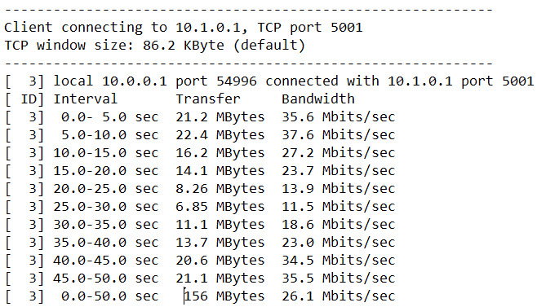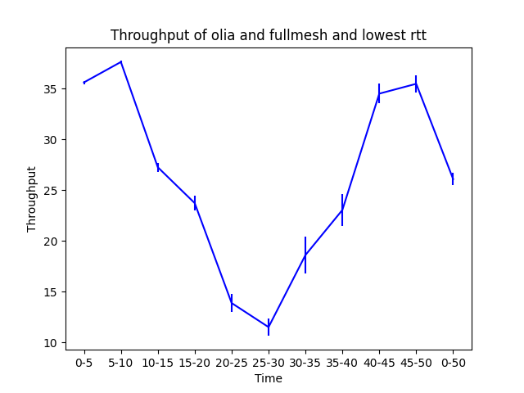

حالت 6 : کنترل ازدحام : OLIA، مدیریت مسیر : Fullmesh، زمانبند : RR

اعداد تصویر زیر میانگین 50 بار تکرار آزمایش را نشان می دهند

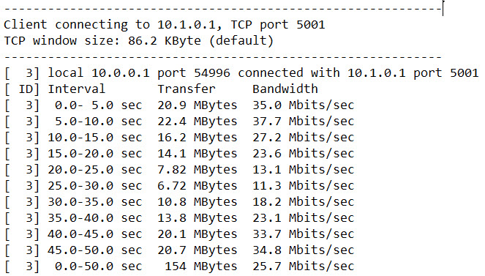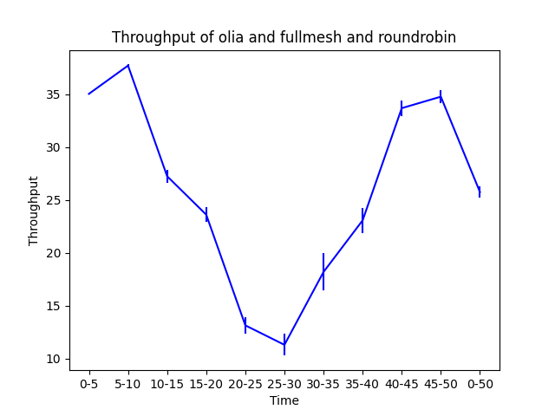

حالت 7 : کنترل ازدحام : OLIA، مدیریت مسیر : ndiffports، زمانبند : LR

اعداد تصویر زیر میانگین 50 بار تکرار آزمایش را نشان می دهند

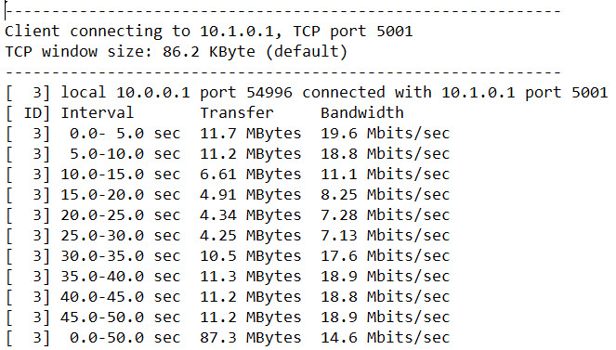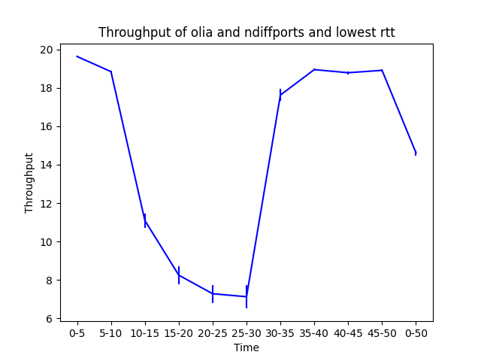

حالت 8 : کنترل ازدحام : OLIA، مدیریت مسیر : ndiffports، زمانبند : RR

اعداد تصویر زیر میانگین 50 بار تکرار آزمایش را نشان می دهند

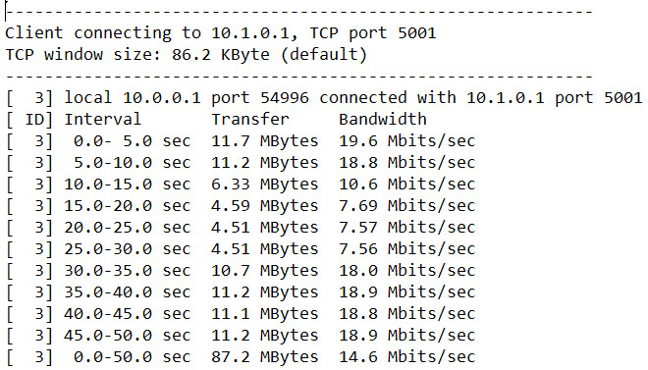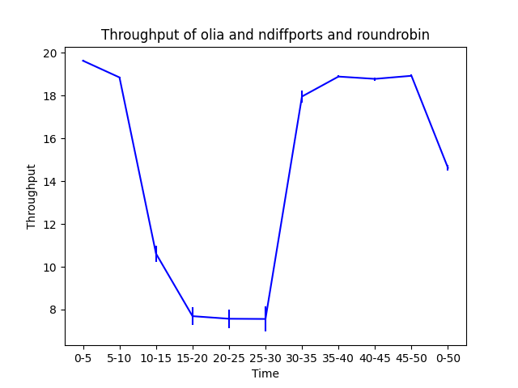

حالت 9 : کنترل ازدحام : BALIA، مدیریت مسیر : Fullmesh، زمانبند : LR

اعداد تصویر زیر میانگین 50 بار تکرار آزمایش را نشان می دهند

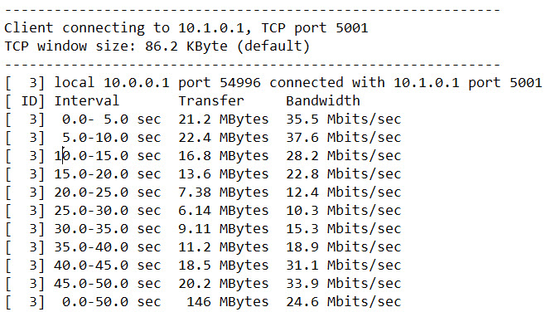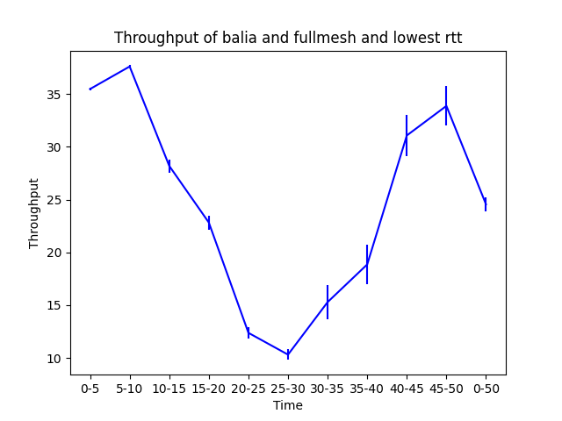

حالت 10 : کنترل ازدحام : BALIA، مدیریت مسیر : Fullmesh، زمانبند : RR

اعداد تصویر زیر میانگین 50 بار تکرار آزمایش را نشان می دهند

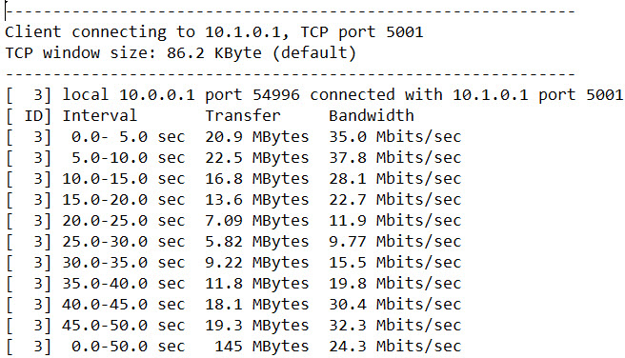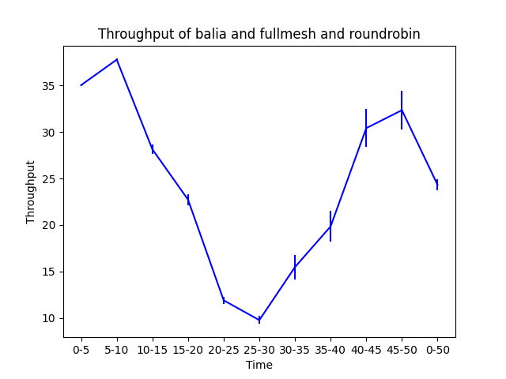

حالت 11 : کنترل ازدحام : BALIA، مدیریت مسیر : ndiffports، زمانبند : LR

اعداد تصویر زیر میانگین 50 بار تکرار آزمایش را نشان می دهند

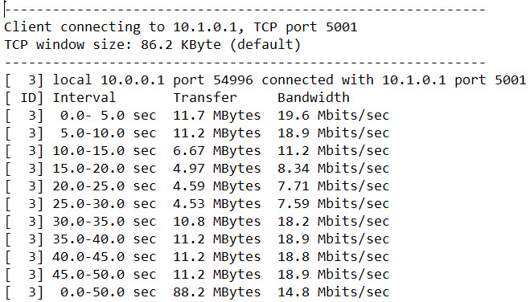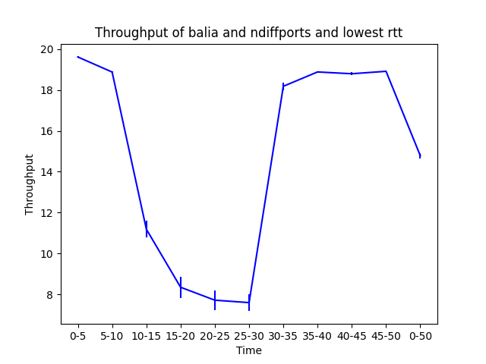

حالت 12 : کنترل ازدحام : BALIA، مدیریت مسیر : ndiffports، زمانبند : RR

اعداد تصویر زیر میانگین 50 بار تکرار آزمایش را نشان می دهند

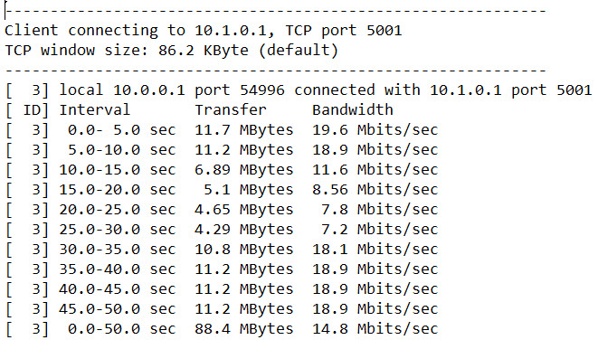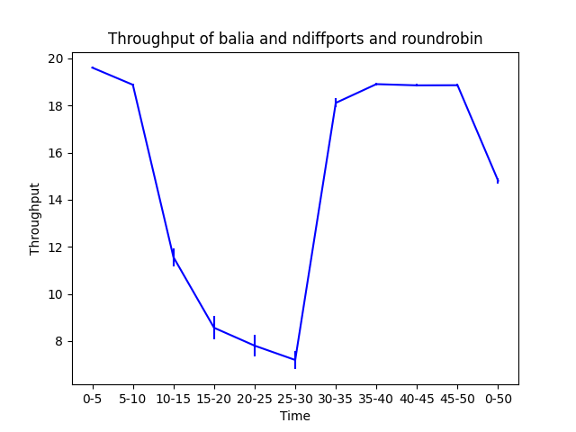

حالت 13 : کنترل ازدحام : WVEGAS، مدیریت مسیر : Fullmesh، زمانبند : LR

اعداد تصویر زیر میانگین 50 بار تکرار آزمایش را نشان می دهند

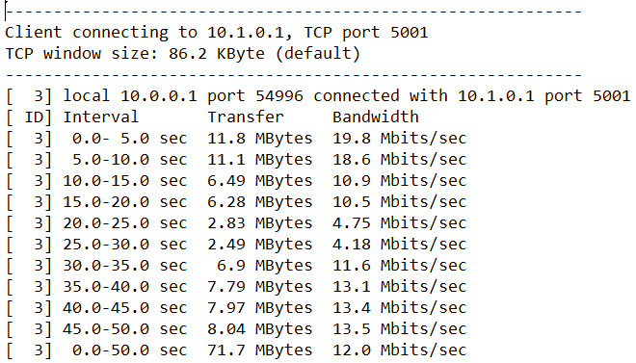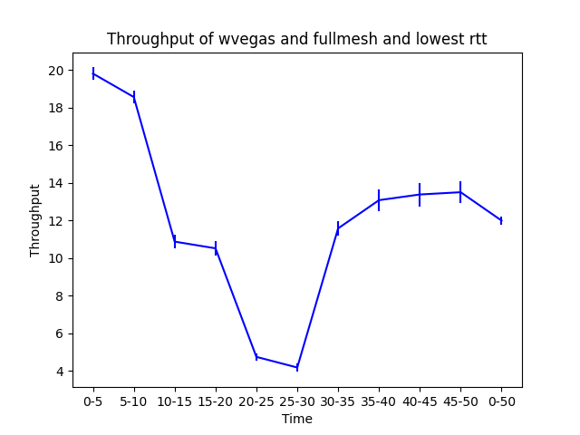

حالت 14 : کنترل ازدحام : WVEGAS، مدیریت مسیر : Fullmesh، زمانبند : RR

اعداد تصویر زیر میانگین 50 بار تکرار آزمایش را نشان می دهند

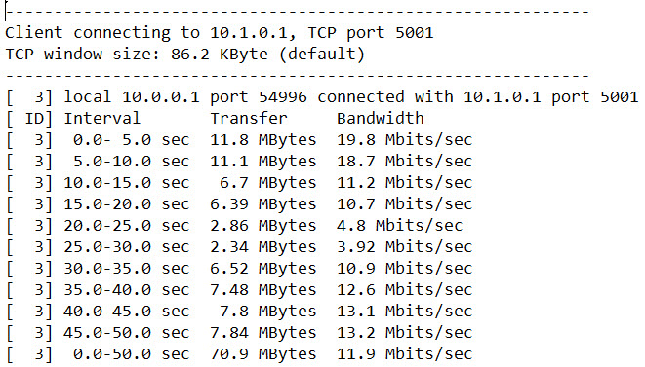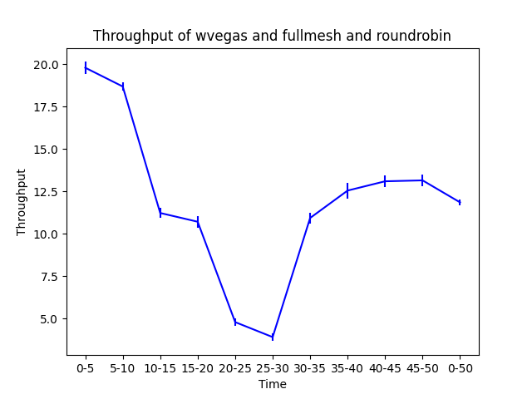

حالت 15 : کنترل ازدحام : WVEGAS، مدیریت مسیر : ndiffports، زمانبند : LR

اعداد تصویر زیر میانگین 50 بار تکرار آزمایش را نشان می دهند

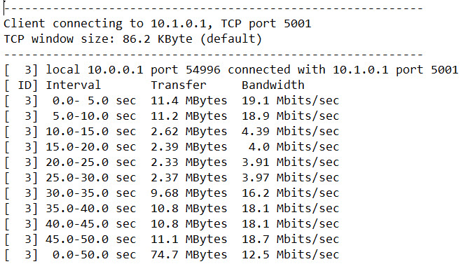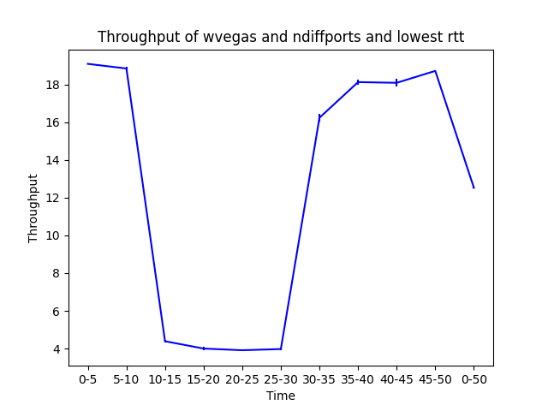

حالت 16 : کنترل ازدحام : WVEGAS، مدیریت مسیر : ndiffports، زمانبند : RR

اعداد تصویر زیر میانگین 50 بار تکرار آزمایش را نشان می دهند

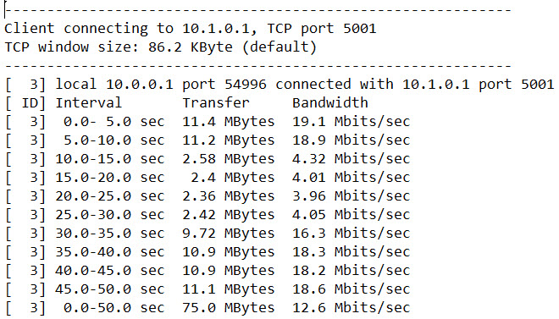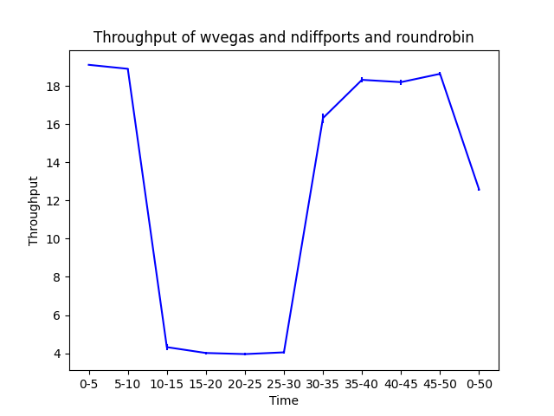

حالت 17 : کنترل ازدحام : RENO، مدیریت مسیر : Fullmesh، زمانبند : LR

اعداد تصویر زیر میانگین 50 بار تکرار آزمایش را نشان می دهند

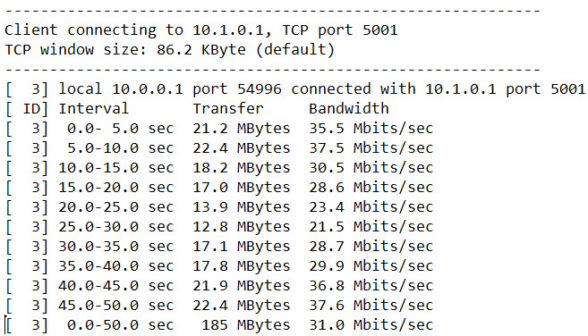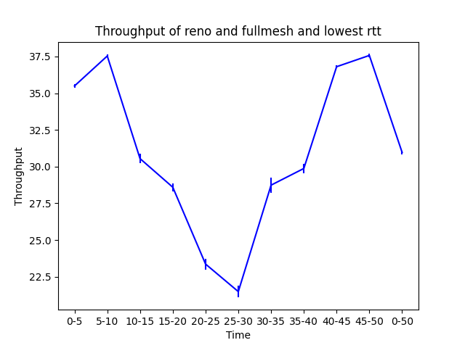

حالت 18 : کنترل ازدحام : RENO، مدیریت مسیر : Fullmesh، زمانبند : RR

اعداد تصویر زیر میانگین 50 بار تکرار آزمایش را نشان می دهند

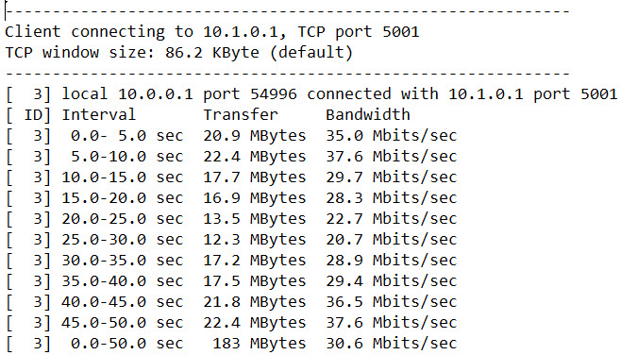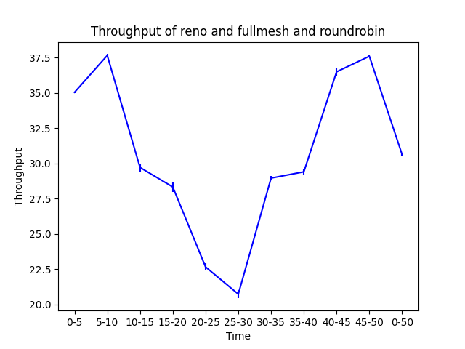

حالت 19 : کنترل ازدحام : RENO، مدیریت مسیر : ndiffports، زمانبند : LR

اعداد تصویر زیر میانگین 50 بار تکرار آزمایش را نشان می دهند

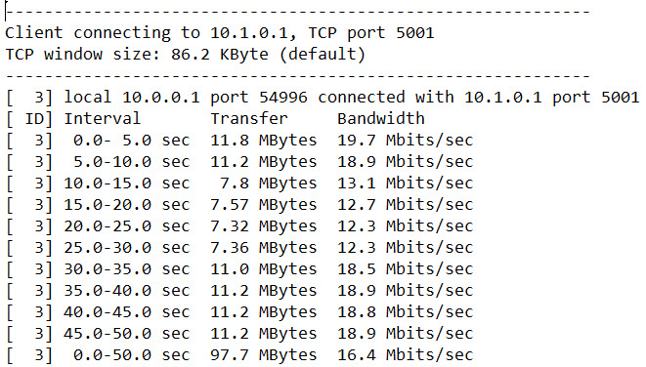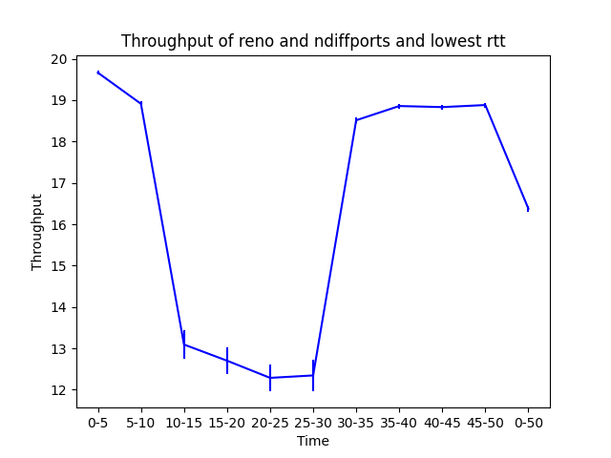

حالت 20 : کنترل ازدحام : RENO، مدیریت مسیر : ndiffports، زمانبند : RR

اعداد تصویر زیر میانگین 50 بار تکرار آزمایش را نشان می دهند

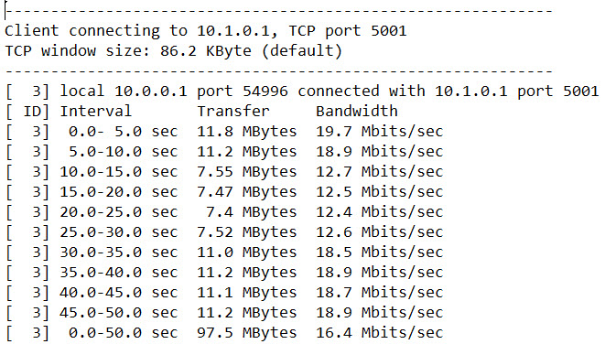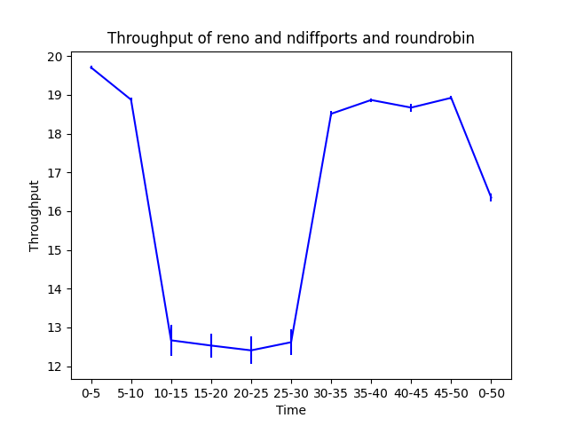

حال نمودار های حالت های قبلی را با هم ترکیب کرده تا تفاوت الگوریتم ها با یکدیگر مشخص شود.

الگوریتم LIA و Fullmesh

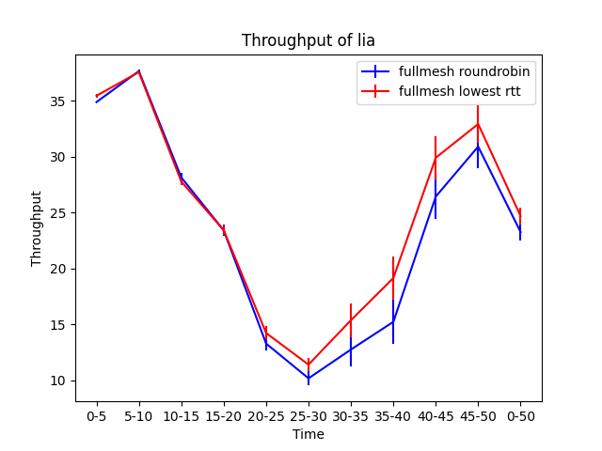

الگوریتم LIA و ndiffports

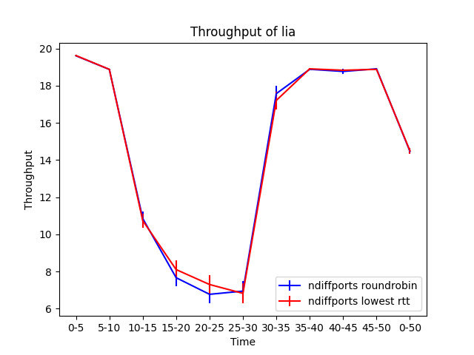

الگوریتم LIA

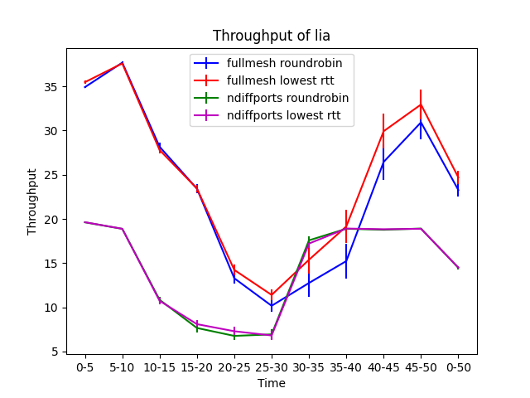

الگوریتم OLIA و Fullmesh

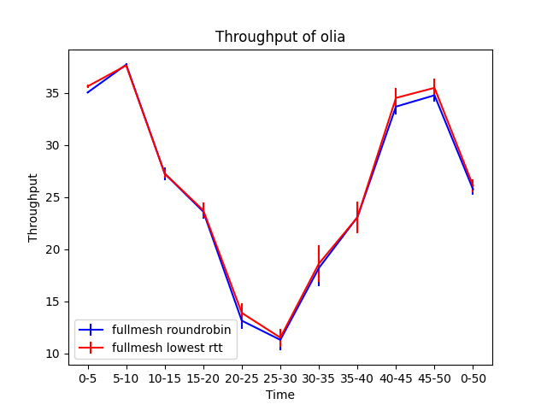

الگوریتم OLIA و ndiffports

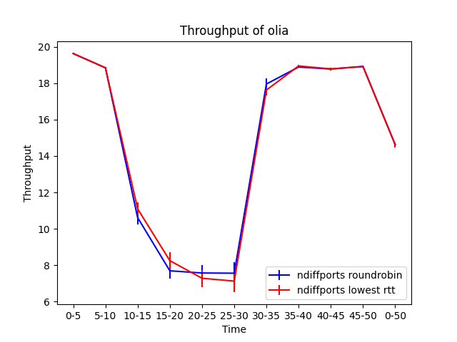

الگوریتم OLIA

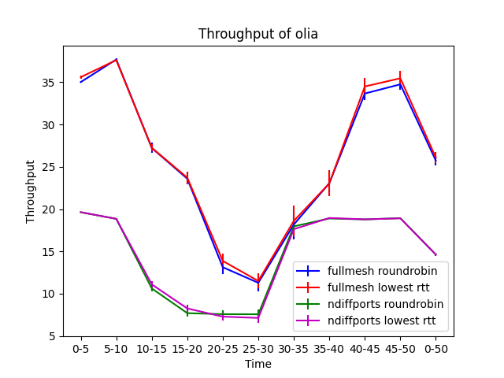

الگوریتم BALIA و Fullmesh

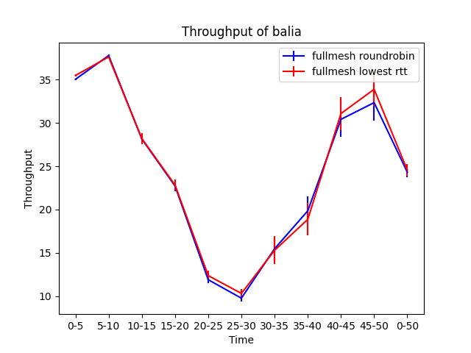

الگوریتم BALIA و ndiffports

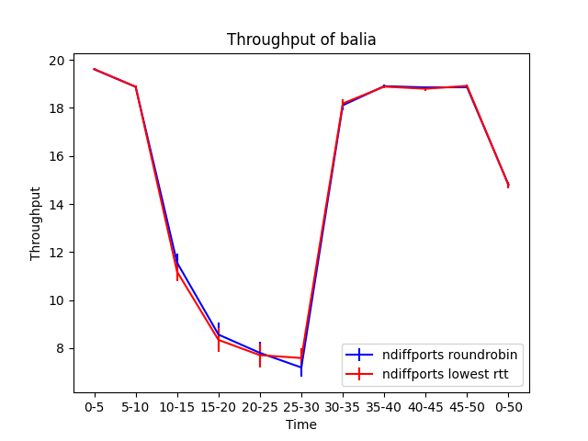

الگوریتم BALIA

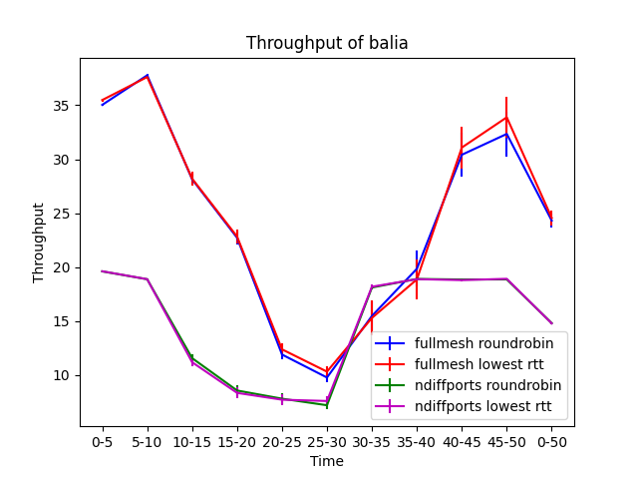

الگوریتم WVEGAS و Fullmesh

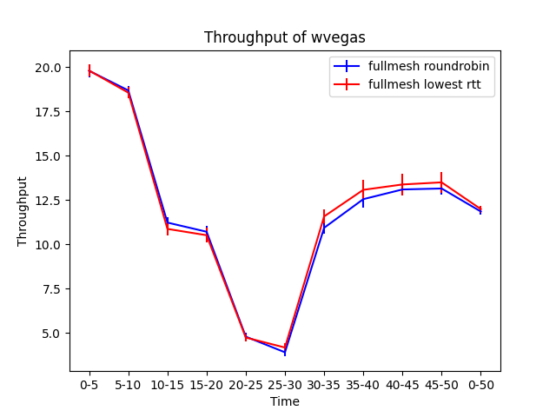

الگوریتم WVEGAS و ndiffports

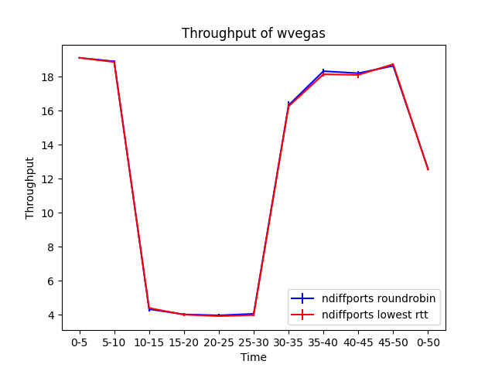

الگوریتم WVEGAS

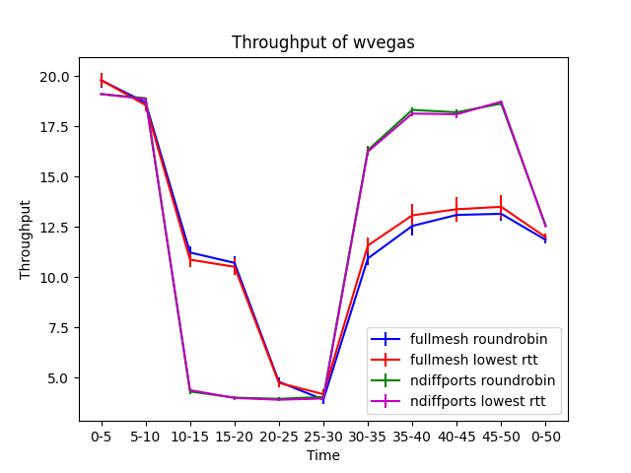

الگوریتم RENO و Fullmesh

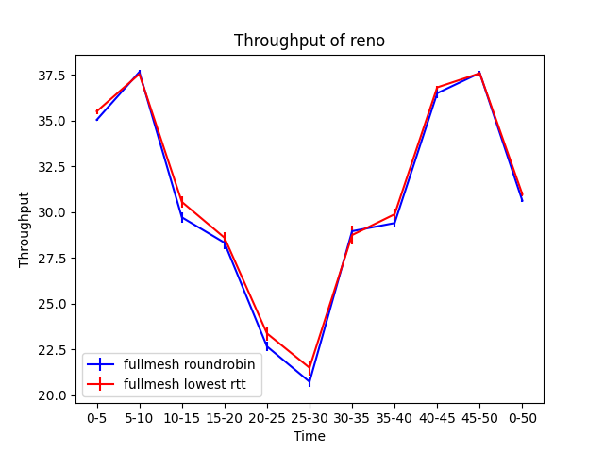

الگوریتم RENO و ndiffports

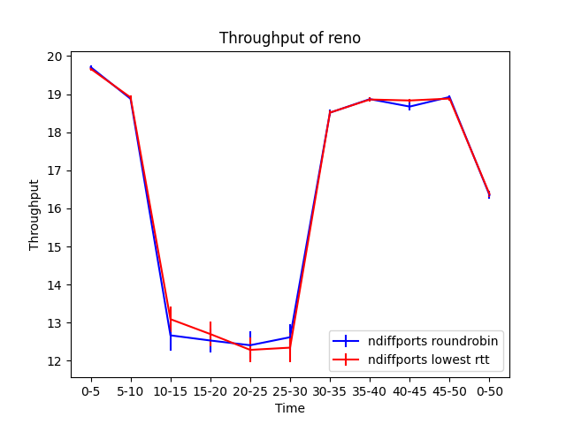

الگوریتم RENO

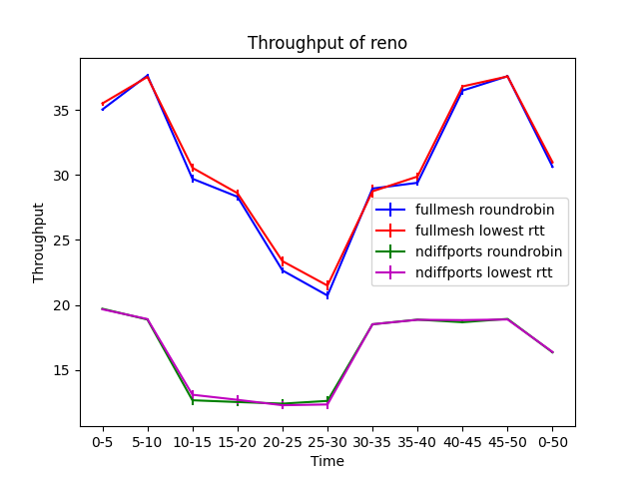

الگوریتم Fullmesh و LR

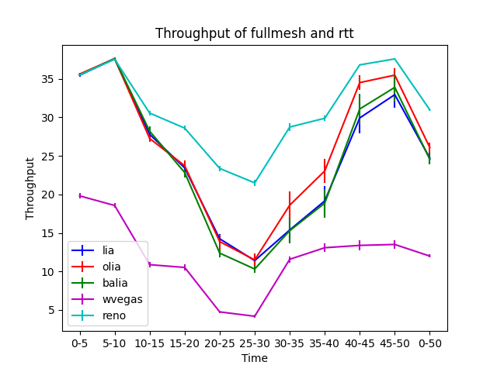

الگوریتم Fullmesh و RR

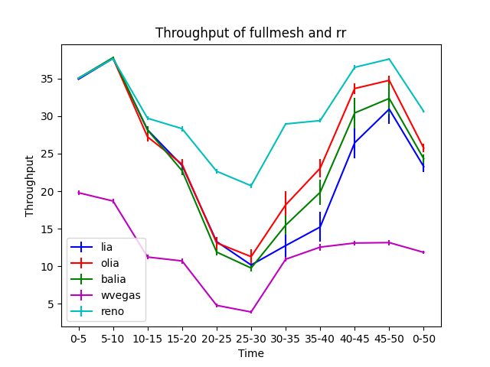

الگوریتم ndiffports و LR

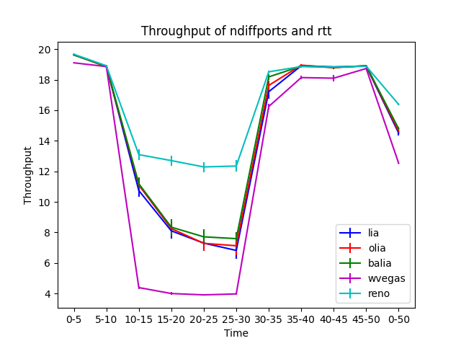

الگوریتم ndiffports و RR

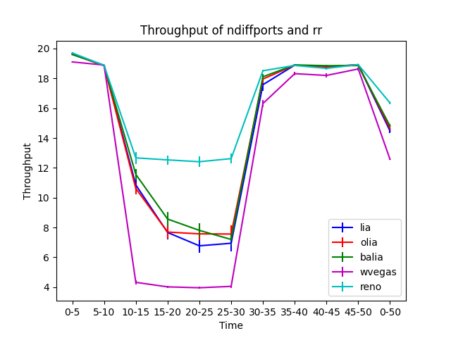

در پایان اگر همه نمودارها را بخواهیم به صورت سه بعدی نشان دهیم شکل های زیر ایجاد می شود.

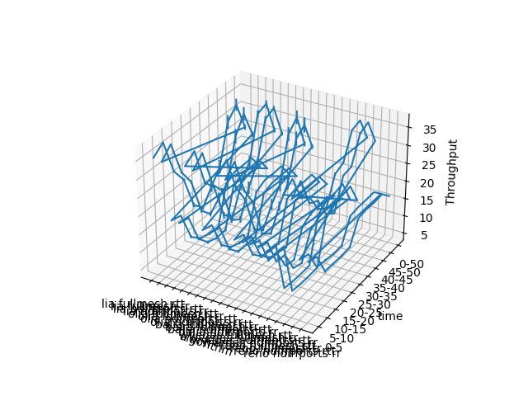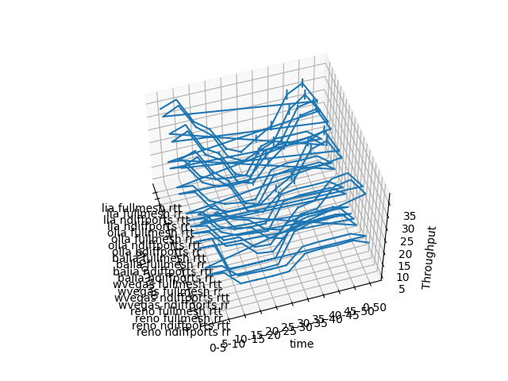

**نتیجه گیری**

* در حالتی که الگوریتم LIA را ثابت می کنیم و الگوریتم های زمانبند و مدیریت مسیر را تغییر می دهیم نتیجه می گیریم که به طور کلی الگوریتم Fullmesh بهتر از ndiffports عمل کرده است زمانی که از Fullmesh استفاده می کنیم از دو لینک بالا و پایین در mptcp استفاده می شود و زمانی که هر دو client ها از لینکی استفاده نمی کنند حداکثر پهنای باند می تواند تا 40mbps برسد و زمانی که یکی از client ها فعال است حداکثر پهنای باند می تواند تا 30mbps برسد و زمانی که هر دو فعال باشند تا 20mbps می رسد. در ndiffports فقط از لینک بالا استفاده می شود لذا بیشترین پهنای باندی که می تواند حاصل شود 20mbps است که در حالتی که client 1 شروع به ارسال داده می کند حداکثر پهنای باند به 10mbps می رسد.
* در حالتی که الگوریتم LIA را ثابت کرده و الگوریتم Fullmesh را نیز ثابت می کنیم از مقایسه الگوریتم های زمانبند نتیجه می گیریم که الگوریتم LR و RR از شروع فرآیند تا ثانیه 25 یکسان عمل کرده اند و از ثانیه 30 تا 40 با شیب تندتری الگوریتم LR نسبت به RR رشد کرده است. در مابقی حالات نیز شیب افزایش و کاهش یکسان است.
* در حالتی که الگوریتم OLIA و ndiffports را ثابت کنیم می توانیم نتیجه بگیریم که هنگام کاهش پهنای باند دریافتی الگوریتم RR سعی کرده است که از یک مینیمم پایین تر نیاید و از خود مقاومت نشان می دهد اما الگوریتم LR کاملا به صورت نزولی کاهش یافته است.
* در حالتی که فقط الگوریتم OLIA را ثابت فرض کنیم می توانیم مشاهده کنیم که از ثانیه 30 تا 35 هر دو الگوریتم های Fullmesh و ndiffports برخلاف حالت LIA به پهنای باند نزدیک به همی رسیده اند.
* هنگامی که الگوریتم Fullmesh و LR را ثابت فرض کنیم می بینیم که الگوریتم RENO از همه بهتر کار می کند چون پهنای باند لینک به صورت مساوی بین client ها تقسیم نمی شود و mptcp client سهم بیشتری را می برد. الگوریتم wvegas از همه الگوریتم های موجود بدتر عمل می کند چرا که به صورت محتاطانه ای پنجره ازدحام را افزایش می دهد و به نظر می آید که اصلاً از لینک پایینی استفاده نمی کند. بین الگوریتم های coupled در این حالت OLIA بهتر عمل کرده چرا که فرمول افزایش پنجره ازدحام آن سریعتر افزایش می یابد. الگوریتم های LIA و BALIA عملکرد یکسانی دارند.
* در حالتی که الگوریتم های Fullmesh و RR را ثابت فرض کنیم مانند قبل است به جز اینکه الگوریتم BALIA بهتر از LIA عمل می کند.
* در حالتی که الگوریتم های ndiffports و LR را ثابت می کنیم می بینیم که RENO از همه بهتر و wvegas از همه بدتر است. الگوریتم های coupled عملکرد تقریبا یکسانی را دارند. در این حالت چون الگوریتم ndiffports استفاده می شود الگوریتم های کنترل ازدحام به غیر از ثانیه 10 تا 30 عملکرد تقریبا یکسانی دارند چون از یک لینک استفاده می کنند.
* در حالتی که الگوریتم های ndiffports و RR را ثابت می کنیم نتایج مانند حالت قبلی است.